Bavarois de courgettes au chèvre

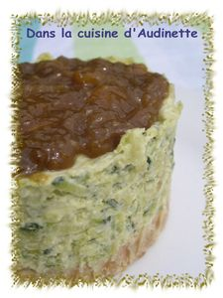
Pour 4 bavarois (cercle de 8 cm) :
- 4 petites courgettes
- 1 oignon
- ail séché
- 1 crottin de Chavignol
- 20cl de crème liquide entière
- 15 cl de bouillon de volaille
- 150g de Monaco (biscuits apéro Belin)
- 2 sachets de gélatine en poudre
- 50g de beurre
- sel et poivre
Laver les courgettes, couper les extrémités puis les râper au robot.
Emincer finement l'oignon.
Dans une poêle, faire chauffer 2 cas d'huile d'olive puis y mettre à revenir l'oignon et les courgettes.
Laisser sur le feu 15 minutes en remuant de temps en temps. Saupoudrer d'ail séché.
Réserver hors du feu.
Dans une casserole, faire fondre le chèvre coupé en morceaux dans le bouillon de volaille (on peut remplacer par du vin blanc). Laisser à feu vif jusqu'à ce que le fromage soit fondu et le liquide réduit de moitié. Ensuite, filtrer le jus obtenu (pour retirer la peau). Y verser la gélatine. Bien remuer.
Verser les biscuits dans une assiette et les écraser avec les mains afin d'obtenir de grosses miettes. Faire fondre le beurre au micro-ondes et verser sur les biscuits. Mélanger.
Placer les cercles dans l'assiette de présentation.
Mettre des biscuits dans le fond de chaque cercle et bien tasser.
Monter la crème en chantilly.
Mélanger le bouillon au chèvre avec les courgettes cuites et refroidies, puis incorporer petit à petit la crème fouettée.
Verser l'appareil à bavarois sur les biscuits, dans chaque cercle. Bien égaliser et lisser la surface.
Mettre au frais pour 3h minimum (j'ai tout préparé la veille).
Avant de servir, démouler les cercles.
Vous pouvez servir tel quel ou bien faire comme moi et étaler du chutney de mangue et nectarines sur le dessus.

